网站学院7月《nodejs高级课程》日考-技能
学院 班级 姓名
密 封 线 内 不 要 答 题

题号 | 一 | 二 | 总分 | 批卷人 | 审核人
得分
- 技能考试时间为：45min（必填项）
- 技能题（共100分）
- 题目要求：
- 按要求完成下面的各项需求。
- 必须有录屏，无录屏者一律0分处理，必须是完整的考试录屏(只有单独录效果录屏按0分处理)，录屏过程中不允许有暂停行为，若是发现，按考试作弊处理，桌面必须有自己的学院、班级、姓名。
- 上交U盘时，U盘中只允许有自己考试的项目，否则按零分处理。
- 使用npm进行简单的发包 实现网络请求缓存cookie功能
- 调用方式如下:
- 发包的名字自定义
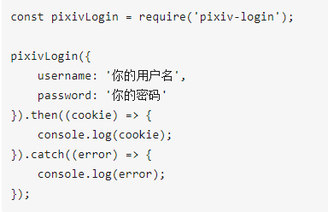
- 评分要求：
- 注册npm账号，填写 用户名、密码和邮箱
- 找个位置，新建一个文件夹
- cd 进入文件夹，执行 npm init -y, 有需要改变的内容自己再去文件修改和添加
- 使用 npm login，登录自己的 npm 账号
- 使用npm新建package.json
- 使用 npm publish，发布自己的包到 npm
- 查看自己发布的包是否成功
- npm install 你发布的包名
- 更新自己的包从1.0.0 到1.0.1
- 然后再执行 npm publish更新
- 代码无bug
- 注明必要的注释
- 代码规范,体现封装思想

(前12项每项8分,最后一项4分)

